PIRATEN UND MEERJUNGFRAUEN

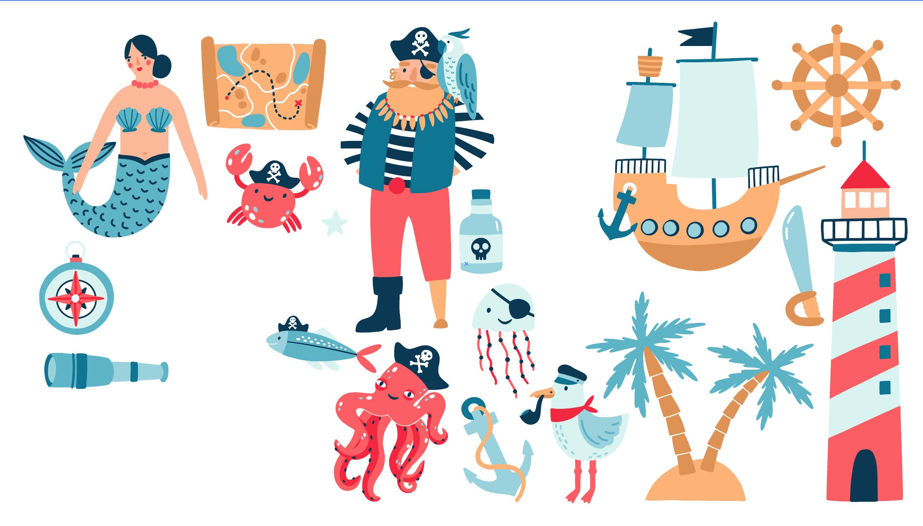

SCHREIBE DIE WÖRTER NACH DEM BILD!

Der Fisch, der Pirat, das Schiffsteleskop, die Karte, der Tintenfisch, die Qualle, das Schwert, das Lenkrad, der Anker, die Meerjungfrau, die Palme, der Leuchtturm, die Flasche, der Kompass, die Möwe, die Krabbe

